**«В гости к Весне»**

Развлечение1 младшая группа

*Цель:*Формирование умения исполнять разученные произведения в ходе развлечения

*Оборудование:*Дом для Весны, костюм и корзинка Весны, «сугробы», колокольчик, платочки разноцветные (по одному на каждого ребёнка), платок большой, конфеты.

*Ход развлечения:*

Дети под музыку «Светит солнышко для всех» на носочках,

взявшись за руки, вбегают в зал, выстраиваются в круг)

Ведущая:        В зал нарядный мы вбежали, только что мы увидали?

Солнца нет, и снег идёт, думали, Весна нас ждёт.

                        Чтобы праздник нам начать, нужно Весну нам отыскать.

                        А дорога к Весне трудная и длинная.

                        Чтоб мы сильно не устали, паровозик мы позвали.

                        Паровозик, чух-чух-чух, найдём Весну мы, в добрый путь!

**«Паровоз» муз. Филиппенко**

(по залу раскладываются «сугробы»)

Ведущая:        Ой, а дальше наш паровозик не проедет.

                        Смотрите, какие большие сугробы на пути у нас выросли.

                        Между ними мы пойдём, все сугробы обойдём.

(дети «змейкой» под музыку обходят сугробы,

подходят к домику Весны)

Ведущая:        А вот и домик Весны. Тук-тук-тук, Весна, ты тут?

(из домика выходит Весна)

Весна:             Здравствуйте, ребята!

Ведущая:        Здравствуй, Весна! Ждали мы тебя в саду…

Весна:             Я без солнца не могу.

                        Солнышко, помощник мой, куда-то запропастился.

Ведущая:        Весне нужно помочь, солнышко позвать.

(дети выстраиваются в круг)

1 ребёнок:       Солнышко лучистое,

                         Мы тебя встречаем.

                         Солнышко лучистое,

                         В гости приглашаем.

**Песня – танец «Солнышко» муз. Макшанцевой**

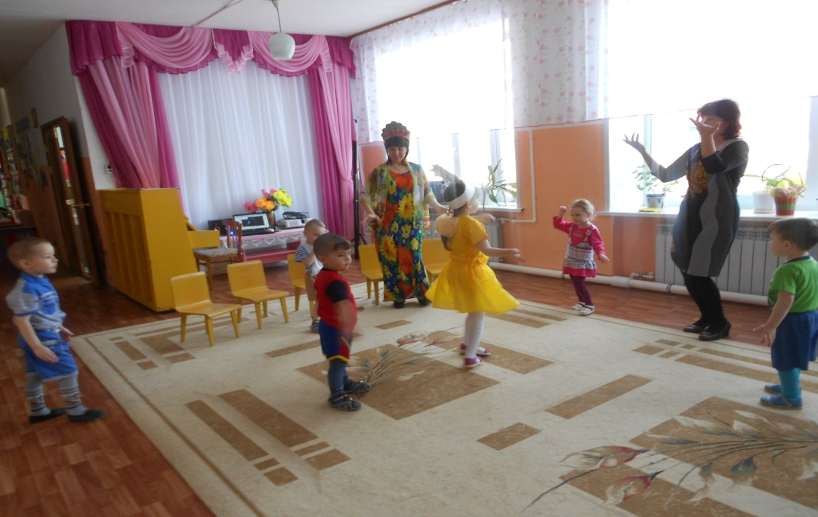

Весна:        Ах, какие молодцы! Вы мне очень помогли.

                   Теперь и солнце мне будет помогать,

                    Землю после зимы отогревать.

Весна:       А сейчас я вам расскажу, что происходит с природой весной.

**Игра «Приметы весны» автор Савинова**

Вот была у нас зима, много снега намела

                                  (дети показывают «сугроб», руки над головой)

                                 Но пришла весна – красна, солнце деткам принесла!

                                   (расправив пальчики, чертят круг)

                                 Таять начал наш снежок, и совсем исчез сугроб.

                                              (дети опускаются на ковёр)

                                 Стала травка расти, начали цветы цвести.

                                         (поднимаются, тянут руки вверх)

                                 Дует тёплый ветерок, закачался наш цветок.

                                         (качают руками над головой)

                                 Птички прилетели, песенки запели.

                                       (машут «крылышками», чирикают)

                                А в лесу-то, посмотри, побежали ручейки!

                                           (дети бегут на стульчики)

                                Вот какие молодцы, знаете вы о весне!

(дети убегают на стульчики)

Весна:        Я в своём домике, живу не одна. Со мной живёт кошка Мурка.

                   Только спит моя Мурка, не хочет просыпаться.

                   Я сейчас солнышко попрошу её разбудить.

                   Солнышко яркое, солнышко жаркое,

                   Ты лучами посвети, кошечку мою разбуди.

Кошка:       Мяу-мяу-мяу! Ой, как долго я спала, думала, что ещё зима.

(Весна берёт кошку, подходит к детям)

Весна:        Проснулась моя кошка, хочет поиграть немножко.

                    Возле стульчиков вставайте и за мною повторяйте.

(дети встают около стульчиков)

**Пальчиковая игра «Кошки» автор Картушина**

                    Раз, два, три, четыре! («тарелочки»)

                    В нашем доме кошки жили (поочерёдно руки вперёд),

                    Кошки с мячиком играли («фонарики»),

                    Кошки молоко лакали (ладошки-блюдца, «лакают»),

                    Кошки коготки точили (царапают коленки),

                    Мышек сереньких ловили (сжимают и разжимают пальцы)

Кошка:       Мяу-мяу-мяу, молодцы! Около домика посижу,

                    Оттуда на ребят погляжу.

(кошка садится около дома)

Весна:          И у солнышка есть дружок, голосистый петушок.

***(Петушок выходит к солнцу)***

Ведущая:     А наши детки песенку знают про солнышко и петушка.

                     Ребята, давайте споём!

(дети выстраиваются полукругом)

**Песня «Есть у солнышка дружок» муз. Тиличеевой**

Весна:         Молодцы, ребята, хорошо поёте!

                    Наш петушок тоже громко поёт и цыпляток он зовёт.

                    Посмотрите, цыплятки прибежали,

                    Они колокольчиком играли.

***(детям одевают маски цыплят и им раздают колокольчики;***

                     Колокольчик нам отдали, чтобы детки поиграли.

**Муз. игра «Цыплята и колокольчик» автор Савинова**

C:\Users\Камила\Desktop\DSCN2895.JPG

(дети садятся на стульчики)

Весна:             Молодцы, хорошо играете!

Давайте попрощаемся с петушком.

(дети машут ручками***)***

Весна:           Какие молодцы!

***(на пол разбрасывают цветы)***

                       Ой, посмотрите, какие цветочки выросли от ваших песен.

                       Яркие, красивые, разноцветные!

                       У меня платочки такие же красивые есть.

                       Всем платочки раздаю, всех на танец приглашу.

(детям раздают платочки)

**Танец «Пляска с платочками» нем. нар. мелодия**

**Игра с платочками**

(дети показывают платочки, Весна пытается забрать,

дети прячут платочки за спину)

Весна:          А теперь свои платочки, положите мне в корзинку.

                     Есть и у меня такой, он волшебный, не простой.

                     Им корзину накрываем, глазки дружно закрываем,

                     Вместе скажем: Раз, два, три,

                     Что в корзинке? Посмотри!

(достаёт из корзины конфеты)

Весна:          Вы и пели, и плясали, веселились от  души,

                     Вам за это угощенье, дорогие малыши!

(отдаёт конфеты воспитателю)

                      Ну, а мне, нужно идти, тепло и красоту людям нести.

                      До свидания, ребята!

(Весна уходит, дети с воспитателем возвращаются в группу)

